证书编号：915001155678905183001U
单位名称: 重庆市长交物流有限公司
注册地址: 重庆市长寿区凤城长寿路87号3-1#
法定代表人: 修俊
生产经营场所地址: 重庆市长寿区关口老黄沟码头
行业类别: 货运港口 |  | 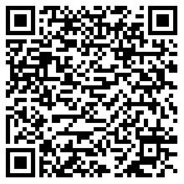
统一社会信用代码：915001155678905183
有效期限：自2025年08月28日至2030年08月27日止
发证机关： | （盖章）重庆市长寿区生态环境局
发证日期： | 2025年08月28日
中华人民共和国生态环境部监制 重庆市长寿区生态环境局印制

